Министерство образования, науки и молодежной политики
Краснодарского края
Государственное бюджетное профессиональное образовательное учреждение Краснодарского края «Ейский полипрофильный колледж»

ЛАБОРАТОРНАЯ РАБОТА №5
по теме:

Решение обыкновенных дифференциальных уравнений методом Рунге-Кутта

Выполнил:
студент ЕПК, группа
ФИО

Проверил:
преподаватель (указать предмет)
Фомин А. Т.

Ейск 2023

1 Постановка задачи
Решить обыкновенное дифференциальное уравнение вида:
(1)

на отрезке [x₀, х₀+1], c шагом h = 0.1, методом Рунге-Кутта 4 порядка, с помощью программы на языке программирования C# и в среде математических вычислений GNU Octave.
Решение задачи включает в себя:
- Составление программы на языке программирования C# и построение блок-схемы алгоритма. Программа сопровождается: а) описанием входных, выходных и промежуточных данных, б) вводом/выводом;
- Составление программы в файле сценария решения задачи в GNU Octave;
- Составление программы в файле сценария вывода точного графика функции и интегральной кривой, иллюстрирующих решение задачи. Программы сопровождаются: а) описанием выходных, выходных и промежуточных данных, б) вводом/выводом.
- Сделать вывод по окончании работы, который должен содержать сведения о величине ошибки вычислений, которую можно определить по формуле:
(2)

Вариант 2
(3)

2 Описание метода Рунге-Кутта
Метод Рунге-Кутта — это численный метод, используемый для приближенного решения обыкновенных дифференциальных уравнений (ОДУ). Он основан на итеративном процессе, который позволяет получать последовательные приближенные значения функции в различных точках интервала.
Краткое описание метода Рунге-Кутта:
- Выбор шага (h): Определение шага интегрирования, который указывает, на какие интервалы разбивается область интегрирования.
- Итерационный процесс:
  - Вычисление коэффициентов k1, k2, k3 и k4;
  - Вычисление нового значения y в следующей точке.
- Повторение шага 2 для каждого следующего интервала.
Метод Рунге-Кутта обеспечивает более точное приближенное решение по сравнению с простыми методами, такими как метод Эйлера, и часто используется для решения дифференциальных уравнений в различных областях, таких как физика, инженерия и математика.

3 Программирование метода Рунге-Кутта на C#

3.1 Программы
Листинг 1. Program.cs
- using MathMethods.Equations;
- double x = Math.PI / 2;
- double y = 0;
- double b = (Math.PI / 2) + 1;
- Console.Write("Шаг интегрирования h = ");
- double h = Convert.ToDouble(Console.ReadLine());
- Console.WriteLine($"Начальное значение x = {x}");
- Console.WriteLine($"Начальное значение y = {y}");
- Console.Write($"Конец отрезка b = {b}");
- Console.Write("\nТаблица значений искомой функции:\n");
- do {
- Console.WriteLine($"{x:f7}\t{y:f7}");
- y = DiffEqu.R_K(x, y, h);
- x += h;
- } while (x < (b + h / 2));
Листинг 2. MathMethods.cs
- namespace MathMethods {
- namespace Equations {
- public static class DiffEqu {
- public static double R_K(double x, double y, double h) {
- double r1 = h * Functions.MainFunctions.f(x, y);
- double r2 = h * Functions.MainFunctions.f(x + h/2, y + r1/2);
- double r3 = h * Functions.MainFunctions.f(x + h/2, y + r2/2);
- double r4 = h * Functions.MainFunctions.f(x + h, y + r3);
- return y + (r1 + 2 * r2 + 2 * r3 + r4) / 6;
- }
- }
- }
- }
Вывод:
Шаг интегрирования h = 0,1
Начальное значение x = 1,5707963267948966
Начальное значение y = 0
Конец отрезка b = 2,5707963267948966
Таблица значений искомой функции:
1,5707963 0,0000000
1,6707963 0,3225395
1,7707963 0,6549960
1,8707963 0,9863627
1,9707963 1,3048075
2,0707963 1,5978967
2,1707963 1,8528384
2,2707963 2,0567435
2,3707963 2,1968998
2,4707963 2,2610533
2,5707963 2,2376934

3.2 Описание входных, выходных и промежуточных данных
R_K — функция вычисления по методу Рунге-Кутта;
x — начальное значение x;
y — начальное значение y;
h — шаг интегрирования;
b — конец отрезка.
4 Блок-схемы
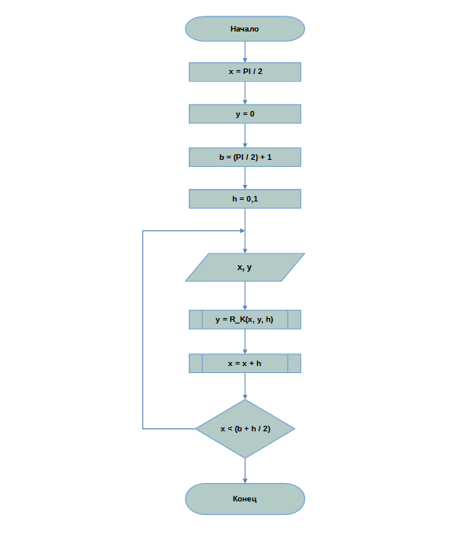Рисунок 1: Блок-схема основной программы
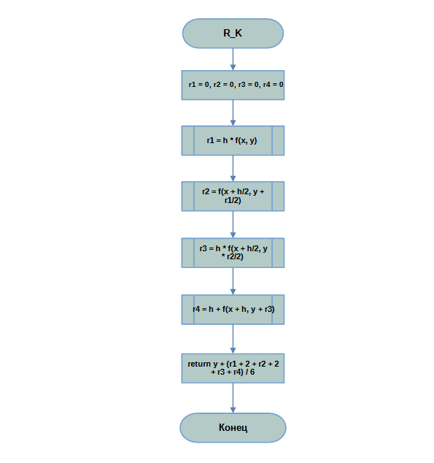Рисунок 2: Блок-схема метода Рунге-Кутта

5 Решение дифференциального уравнения в GNU Octave

5.1 Программа
Листинг 3. Программа в GNU Octave
- x1 = pi/2:0.01:(pi/2)+1;
- y1 = fi(x1);
- function g = fi(x1)
- g = x1.^2 .* sin (x1) - (pi.^2/4) .* sin (x1);
- end
- function [q] = f(t, y1)
- q = [(2 .* t .* sin(t)) + (y1 .* cot(t))];
- end
- opt = odeset ("RelTol", 1e-6, "AbsTol", 1e-6, 'InitialStep', 0.1, 'MaxStep', 0.1);
- [x45, y45] = ode45 (@(t, y1) f(t, y1), [pi/2 (pi/2)+1], 0, opt);
- figure();
- plot(x1, y1,'-g;exact solution;', x45, y45, '*b;ode45;');
- grid on;

Вывод:
X1 = 1.5708:0.01:2.5708
x45 = 1.5708 1.577 1.5833 1.5895 1.5958 1.6052 1.6145…
y1 = 0 0.031514 0.063219 0.095105 0.12716 0.15938 0.19175
y45 = 0 0.019674 0.039423 0.059246 0.07914 0.10911 0.13923

5.2 Описание входных, выходных и промежуточных данных
x1 — отрезок значений с шагом 0.1;
y1 — значение y в дифференциальном уравнении;
g — функция точных значений;
q — функция в правой части диффур’ы;
x45, y45 — решение дифференциального уравнения;

6 Построение графика функции и интегральной кривой в GNU Octave
Код программы показан в Листинге 3.
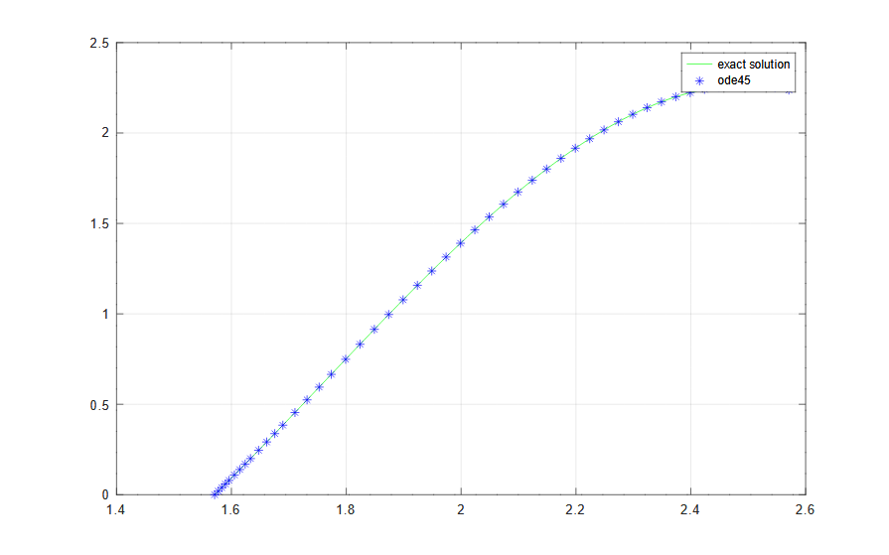Рисунок 3: График функции и интегральной кривой

7 Вывод
В результате выполненной работы, я решил обыкновенное дифференциальное уравнение вида: на отрезке [x0, х0+1], c шагом h = 0.1, методом Рунге-Кутта 4 порядка, с помощью программы на языке программирования C# и в среде математических вычислений GNU Octave. Программа на C# показана в Листингах 1, 2. Программа решения в GNU Octave показана в Листинге 3. Также я построил график функции и интегральной кривой — Рисунок 3. Определил величину ошибки вычислений, равную 0,0111.

